O Natal está a chegar ao Ritz Four Seasons Hotel Lisboa

November 15, 2022, Lisbon, Portugal

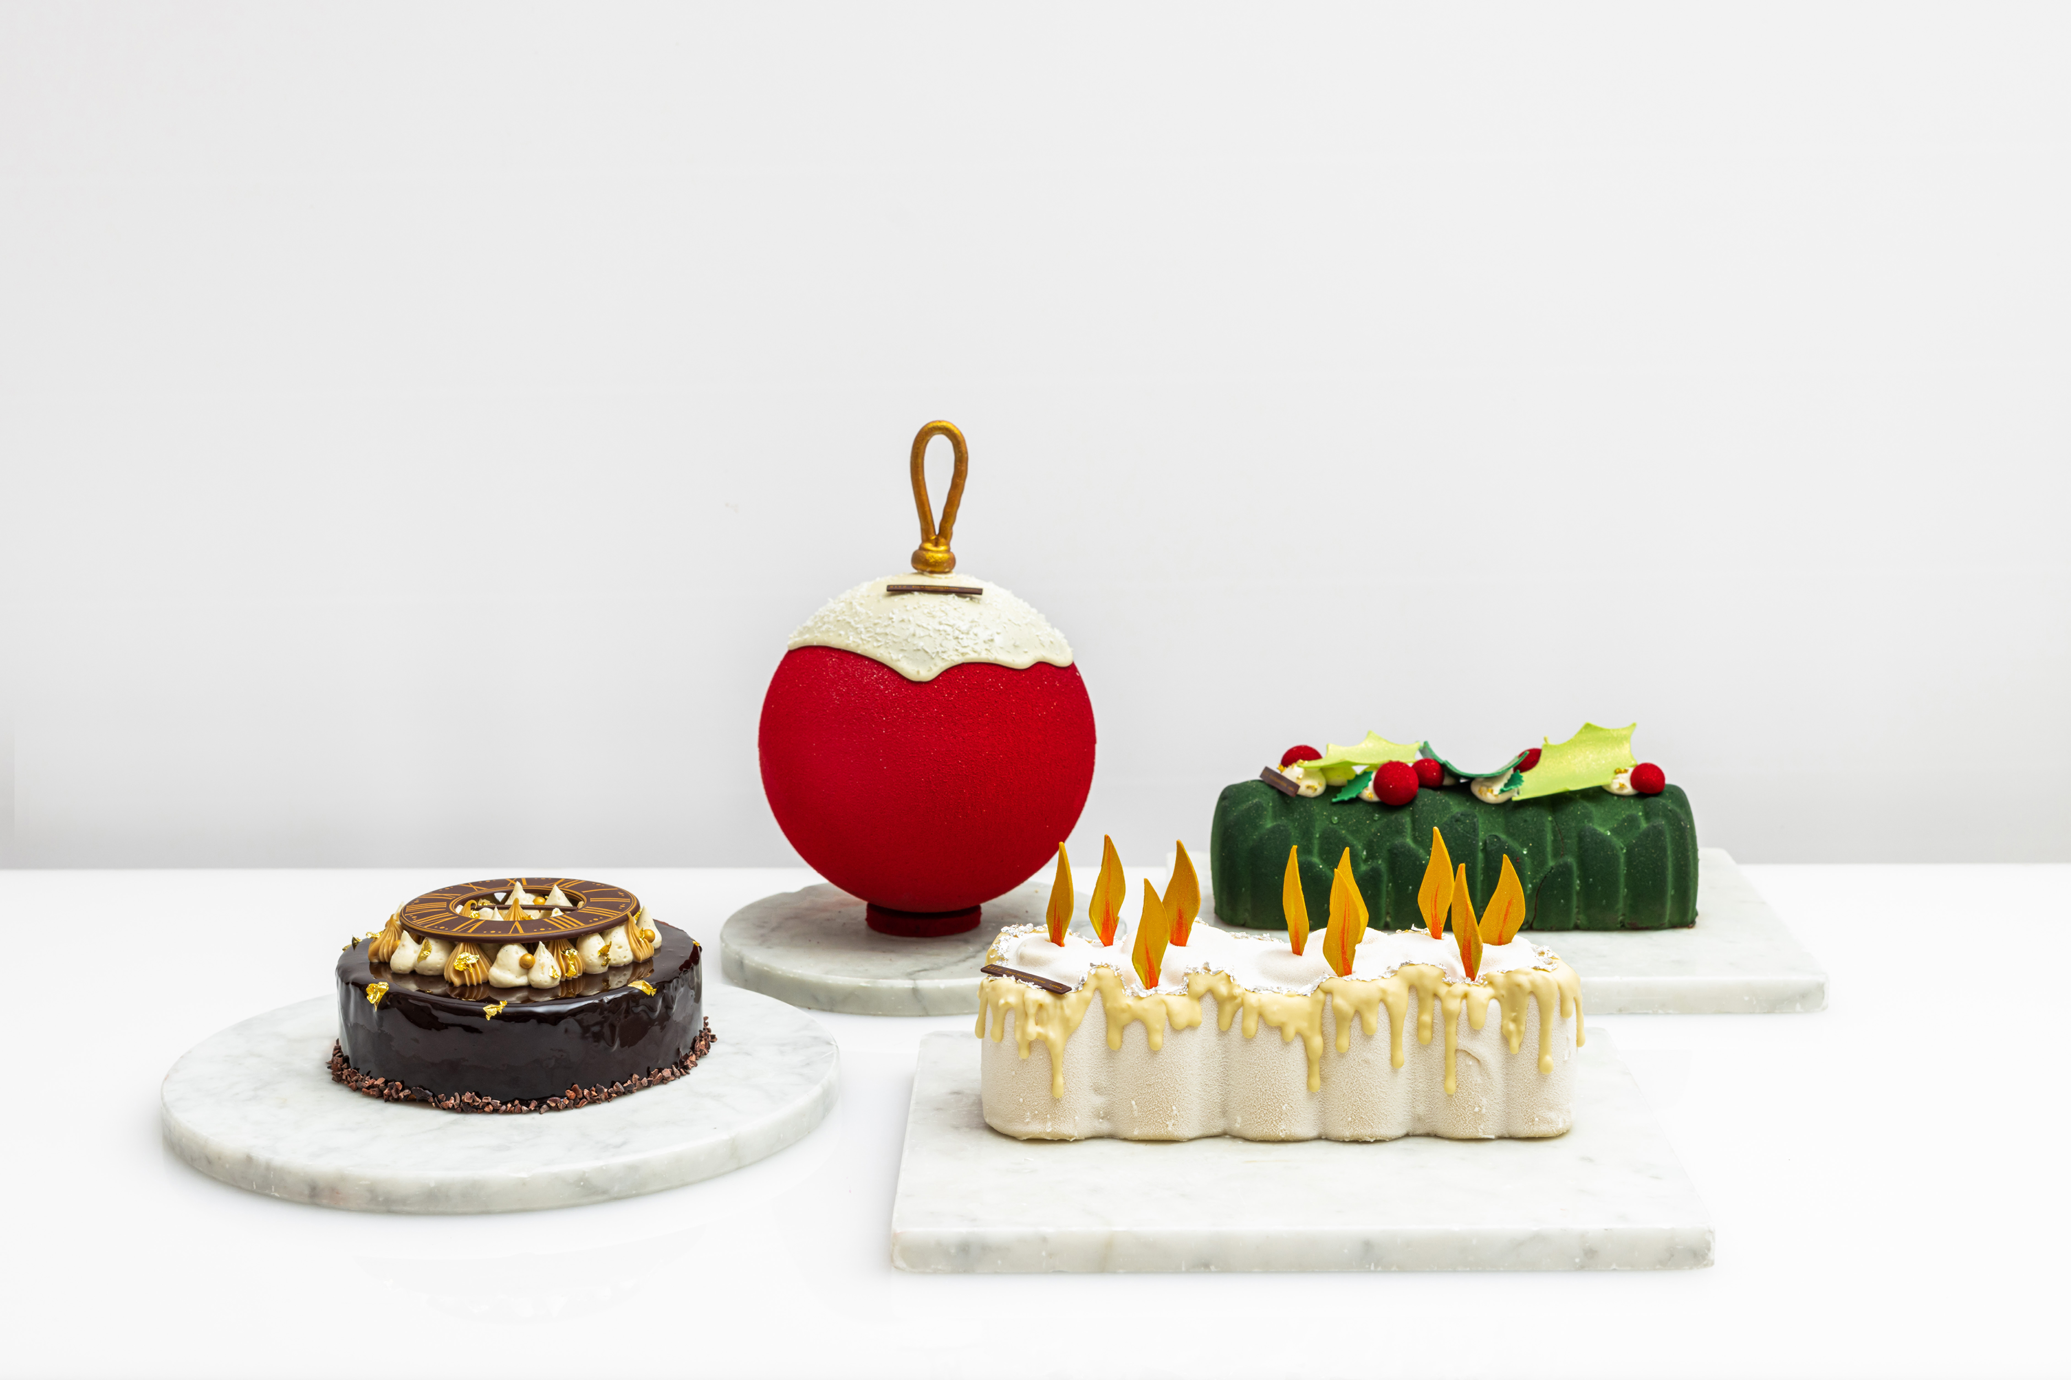
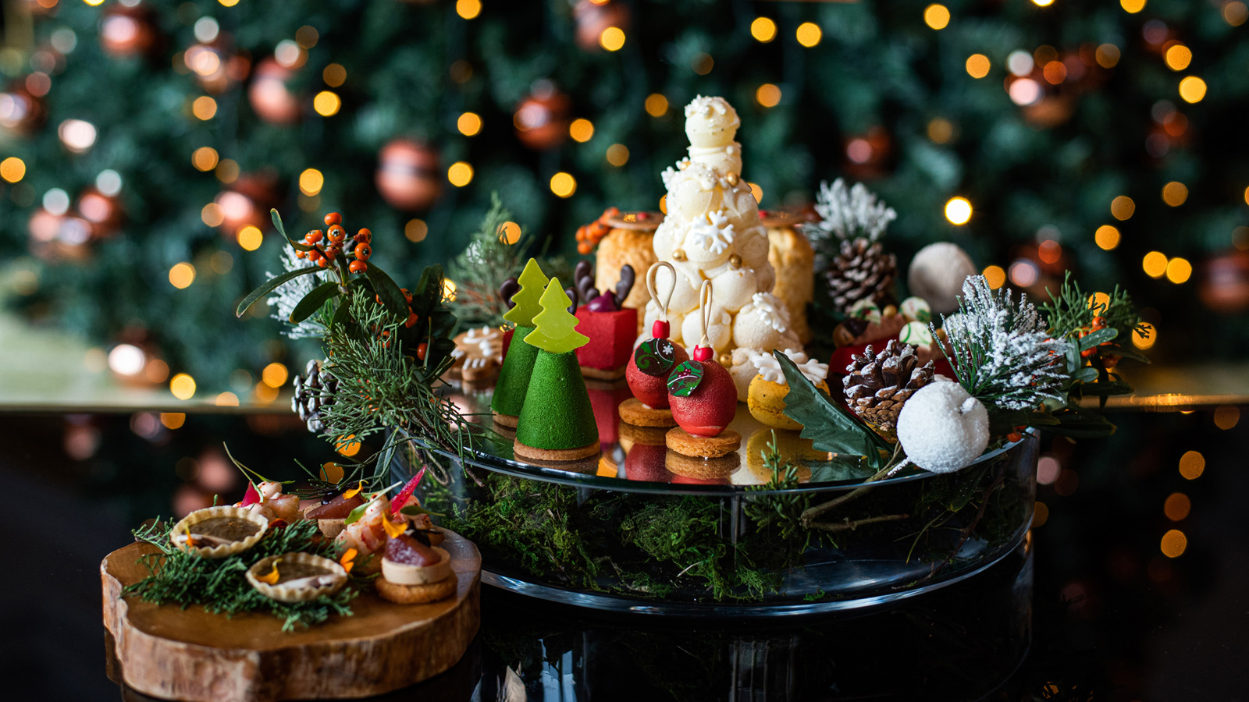 | 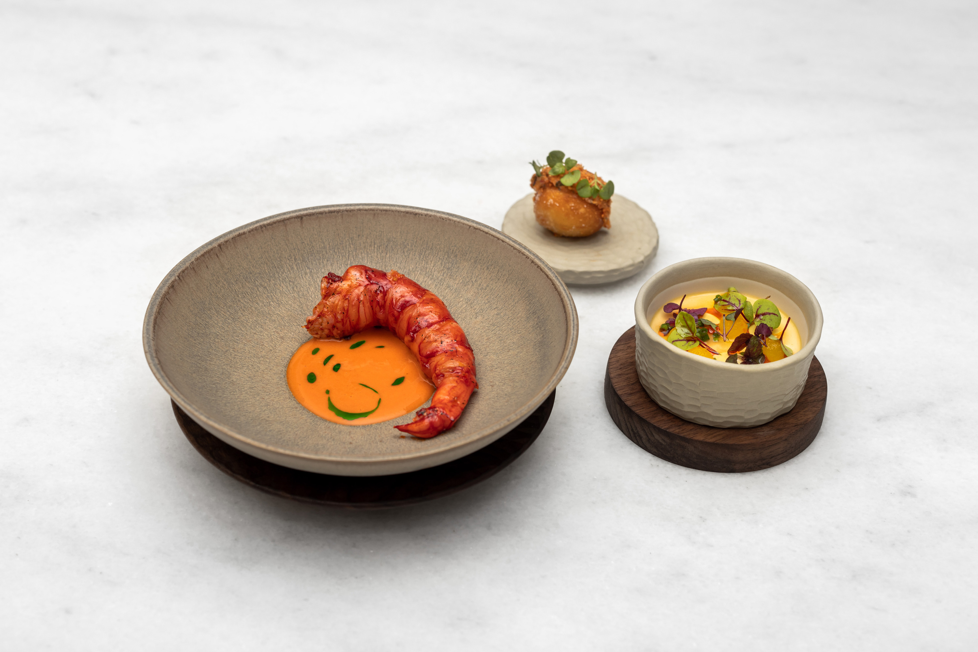 | 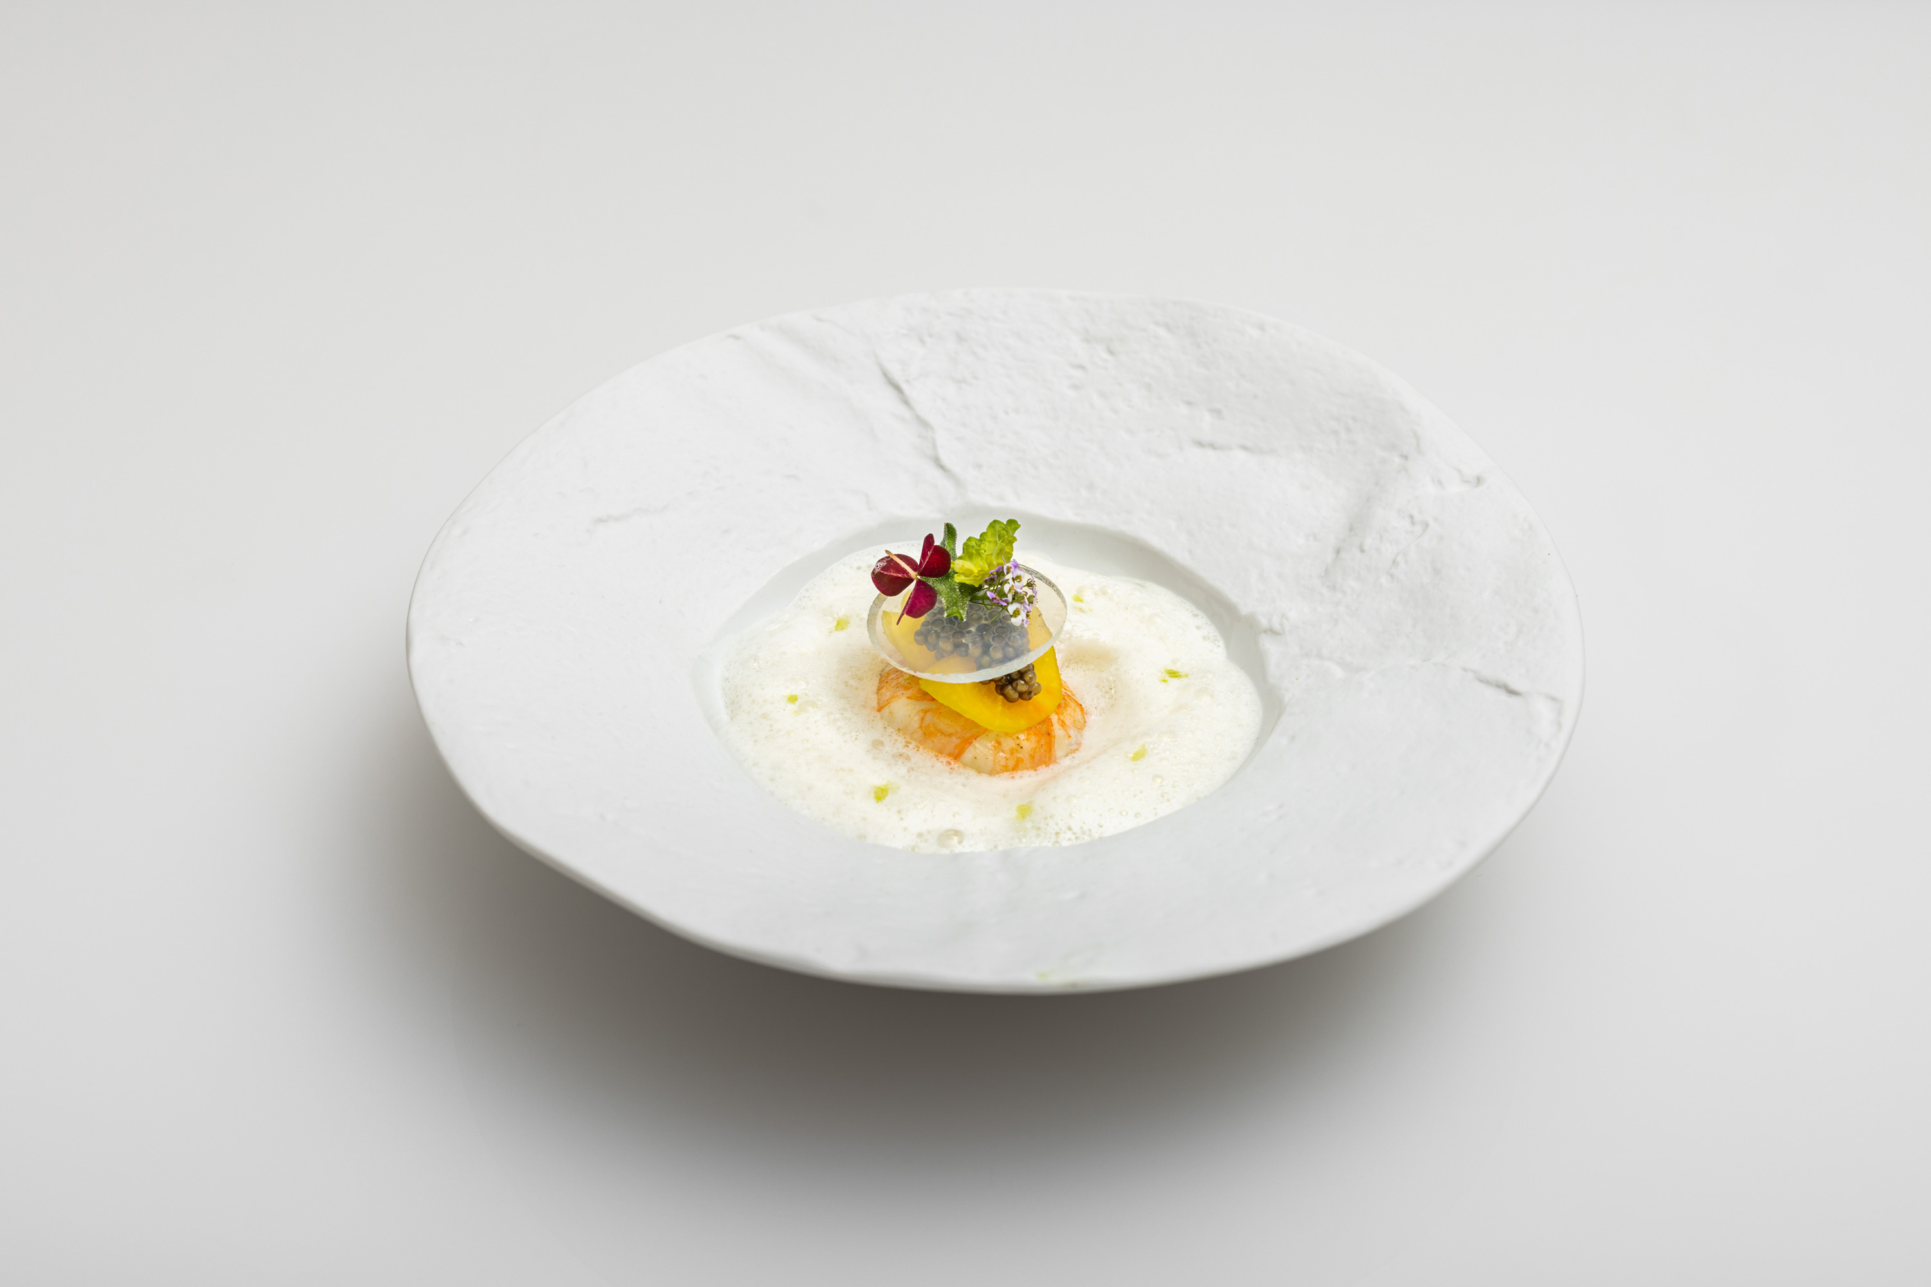
Repletos de alegria, eventos gastronómicos festivos, entretenimento para toda a família e as mais belas decorações de Natal por todo o hotel, os hóspedes e clientes poderão relaxar e vivenciar uma das épocas mais felizes do ano junto da família e amigos em Lisboa.
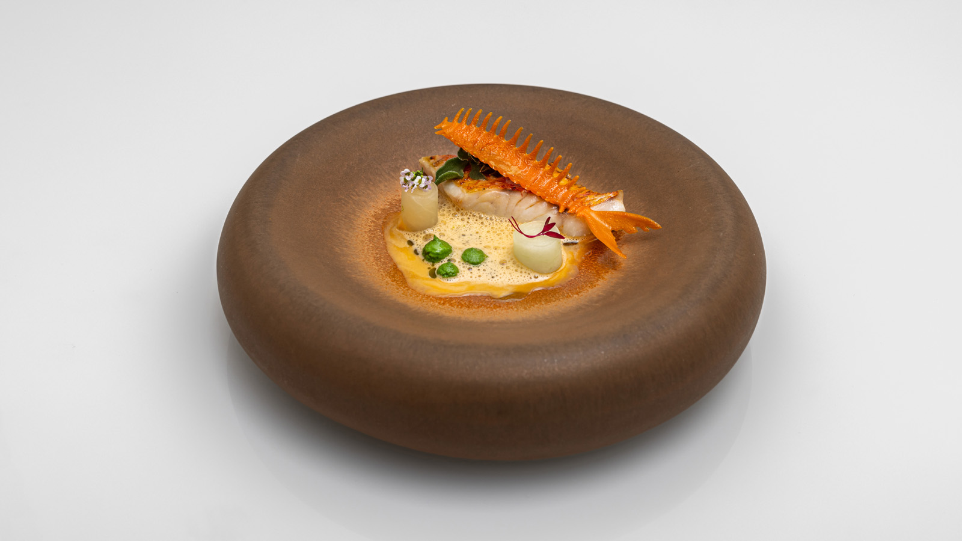 | 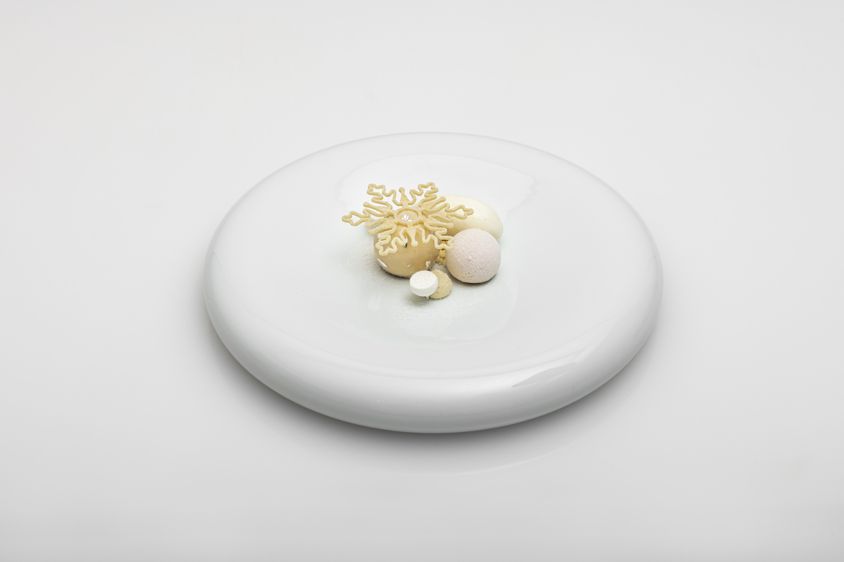 | 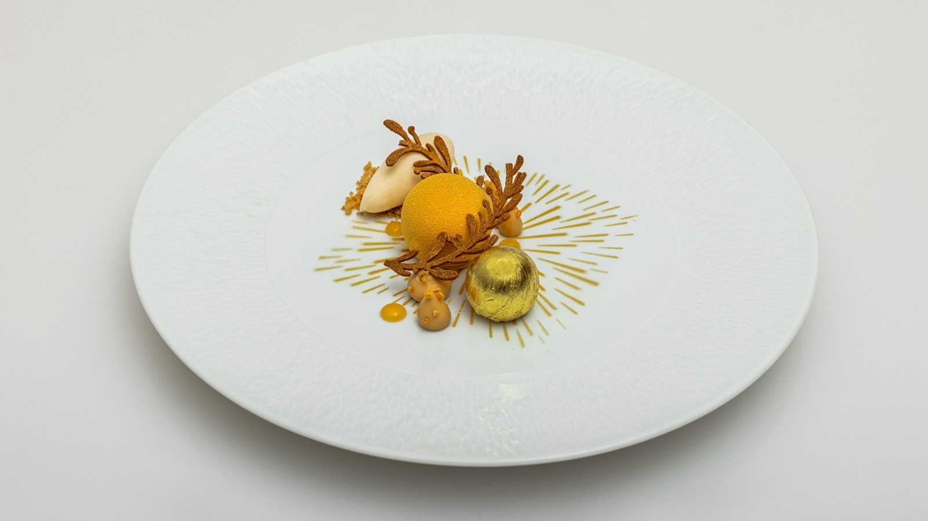
Banquete Festivo
Esta é uma época repleta de magia e os hóspedes podem desfrutar de refeições alusivas à época festiva, incluindo os clássicos intemporais completos com todos os enfeites no Restaurante estrela Michelin Cura, no Restaurante Varanda e no Salão Pedro Leitão.
Para todas as reservas contactar: restaurant.reservations.lisbon@fourseasons.com
Jantar de Véspera de Natal
Na véspera de Natal no Ritz Four Seasons Hotel Lisboa, os hóspedes vão poder sentir toda a emoção desta época tão especial assim como ter a oportunidade de abrandar, ouvir a música e desfrutar da antecipação que o Natal traz.
Restaurante Varanda
No Restaurante Varanda, o Chefe Executivo Pascal Meynard e a sua talentosa equipa convidam os hóspedes a desfrutar de um sumptuoso jantar à luz das velas que inclui pratos como Gamba do Algarve, Caviar Tonburi, Chili e erva-príncipe; Salmonete, espinafres, caril verde e berbigão e, como não podia deixar de ser, o clássico bacalhau.
“O Natal é a altura para celebrar o que realmente importa e estarmos com as nossas famílias... É muito especial que os nossos clientes a queiram passar connosco e, por isso, queremos presenteá-los com algo igualmente especial e inesquecível... com as melhores ofertas gastronómicas...” diz Pascal Meynard, o nosso Chef Executivo.
- Preço: 350€ por pessoa sem bebidas | 440€ por pessoa com vinho incluído à discrição, cerveja e espumante*
- *50% desconto para crianças entre os 6 e os 12 anos. Gratuito para crianças até aos 5 anos.
Restaurante CURA
Na noite do dia 24 de Dezembro, os hóspedes e clientes terão a oportunidade de provarem os deliciosos pratos do menu festivo, especialmente preparados pelo Chef Pedro Pena Bastos. O menu inclui pratos como Carabineiro, Coalhada de tomilho-limão, Shiso verde, maçã verde, tremoço; Pregado, cuscos transmontanos, trufa preta, alho-francês e o tradicional Pudim Abade de Priscos com physalis.
- Preço: 450€ por pessoa sem bebidas | 595€ por pessoa com harmonização de vinhos
Brunch de Natal
Entre os pratos principais do magnífico brunch incluem consommé de lavagante, yuzu e erva-príncipe; Bacalhau confit com pimentão La Vera, cebola assada e espinafre da Nova Zelândia; Cabrito assado, cogumelos silvestres, cenouras em pickles e coentros com legumes de Inverno grelhados.
- Price: 195€ por pessoa sem bebidas *
- *50% desconto para crianças entre os 6 e os 12 anos. Gratuito para crianças até aos 5 anos.
- Local: Salão Pedro Leitão
Jantar de Ano Novo
O Réveillon do Ritz Four Seasons Hotel é conhecido por ser o melhor sítio da cidade para celebrar a passagem de ano.
Haverá claro a contagem decrescente da meia-noite ao vivo no Salão Pedro Leitão para começar 2023 em grande. E, quando o relógio bater a meia-noite, não haverá necessidade de se apressar para sair, e poderá dançar a noite fora na pista de dança com a família e amigos.
Salão Pedro Leitão
O magnífico Salão Pedro Leitão, com amplas janelas, imponentes lustres de cristal e tapeçarias feitas à mão assinadas por Pedro Leitão, será o palco deste glamoroso evento. Black Tie.
Ostras de Sesimbra, Foie Gras, Camarão da baía de Dublin, Caviar Neuvic Oscietra, Picanha Wagyu Tajima estão incluídos num delicioso menu criado pelo Chef Executivo Pascal Meynard e, com Champagne Grand Cru Delamotte Blanc De Blancs Champagne ou Delamotte Brut para brindar ao Ano Novo.
- Preço: Zona A - 700€ por pessoa | Zona B – 850€ por pessoa | Zona C – 1350€ por pessoa
- Local: Salão Pedro Leitão
- Dress code: Black Tie
Por favor reservar com antecedência para evitar qualquer desilusão.
Restaurante CURA
Este ano a véspera de Ano Novo no CURA será, garantidamente, uma noite inesquecível. Exclusivamente por uma noite, o Chef Pedro Pena Bastos tem preparado um incrível menu para celebrar a Passagem de Ano, onde não vai faltar o seu prato de assinatura, a Lula com avelã, caviar Ossietra, daikon; assim como outras iguarias que incluem Atum rabilho com boletus e alho-francês; e Lavagante azul com açafrão, batata fumada e lima caviar.
- Preço: 750€ por pessoa sem bebidas | 1000€ por pessoa com harmonização de vinhos
- Dress code: Black Tie
Por favor reservar com antecedência para evitar qualquer desilusão.
Brunch de Ano Novo
No Dia de Ano Novo, as festividades continuam e o brunch é o momento ideal para voltar a reunir todos à volta da mesa. Os hóspedes são mimados com estações de comida quente e fria, estações de sushi e sashimi, e claro, muitas sobremesas que incluem as tradicionais sobremesas portuguesas da época tais como as Fatias Douradas, Bolo Rei e o Bolo Rainha.
- Local: Salão Pedro Leitão
- Preço: 225€ por pessoa sem bebidas | 320€ por pessoa com bebidas da nossa selecção
- *50% desconto para crianças entre os 6 e os 12 anos. Gratuito para crianças até aos 5 anos.
Take-Away Ritz Delicatessan

RELATED

November 15, 2022, Lisbon, Portugal
It’s Beginning to Look a Lot Like Christmas at Four Seasons Hotel Ritz Lisbon
https://publish.url/lisbon/hotel-news/2022/festive-season.html

November 7, 2022, Lisbon, Portugal
The Chef of the Michelin-Starred Restaurant CURA at Four Seasons Hotel Ritz Lisbon Will Be One of the Judges on the Latest Edition of MasterChef Portugal
https://publish.url/lisbon/hotel-news/2022/cura-chef-on-masterchef-portugal.html

PRESS CONTACTS

Diana Castello Branco
Regional Director of Public Relations and Communications
Rua Rodrigo da Fonseca #88
Lisbon
Portugal
diana.branco@fourseasons.com

351 213 811 400

Catarina Mendonça
Associate Director of Public Relations and Communications
Rua Rodrigo da Fonseca, 88
Lisboa
Portugal
catarina.mendonca@fourseasons.com

+351 21 381 1400

